Информация

17 апреля 2017 года в Самарской области принят Закон №43-ГД, который внес изменения в статью 3 Закона Самарской области: «О социальной поддержке ветеранов Великой Отечественной войны – тружеников тыла, ветеранов труда, граждан, приравненных к ветеранам труда, реабилитированных лиц и лиц, признанных пострадавшими от политических репрессий».
Согласно внесенным изменениям ветераны Великой Отечественной войны – труженики тыла с 1-го мая приобрели право на компенсацию расходов на оплату жилого помещения и коммунальных услуг в размере 50 процентов:
- платы за наем и (или) платы за содержание жилого помещения в пределах регионального стандарта нормативной площади жилого помещения, установленного законодательством Самарской области;
- взноса на капитальный ремонт общего имущества в многоквартирном доме, рассчитанного исходя из минимального размера взноса на капитальный ремонт на один квадратный метр общей площади жилого помещения в месяц, установленного Правительством Самарской области, и размера регионального стандарта нормативной площади жилого помещения, используемой для расчета субсидий на оплату жилого помещения и коммунальных услуг;
- платы за коммунальные услуги (электроснабжение, газоснабжение, холодное и горячее водоснабжение, водоотведение, отопление), рассчитанной исходя из объема потребляемых коммунальных услуг, определенного по показаниям приборов учета, но не более нормативов потребления (при отсутствии приборов учета плата за коммунальные услуги рассчитывается исходя из нормативов потребления), утверждаемых в установленном законодательством Российской Федерации порядке;
- оплаты стоимости топлива, приобретаемого в пределах норм, установленных для продажи населению, и транспортных услуг для доставки этого топлива – при проживании в домах, не имеющих центрального отопления.
За более подробной консультацией можно обратиться в пункты приема граждан Управления по м.р.Сызранский или по телефонам «горячей линии» 99-98-14, 99-87-37, 93-31-99, 37-31-76. При необходимости записаться на прием и подать заявление в электронном виде можно через сеть Интернет по адресу: http://suprema63.ru.
Кроме того, со всеми изменениями в порядке предоставления мер социальной поддержки можно ознакомиться на официальном сайте ГКУ СО «ГУСЗН Западного округа» www.gusznzapad.ru.

Государственное бюджетное учреждение Самарской области
«Самарское ветеринарное объединение»
Сызранская районная станция по борьбе с болезнями животных

ВАЖНАЯ ИНФОРМАЦИЯ
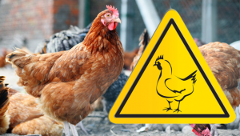
ГРИПП ПТИЦ
Грипп птиц – острая вирусная болезнь сельскохозяйственных, синантропных и диких птиц, характеризующаяся острым поражением органов дыхания, пищеварения и высокой смертностью. Гриппом птиц болеет и человек.
Источник возбудителя – больная и переболевшая птица. Заражение человека и домашней птицы происходит при тесном контакте с инфицированной живой и мертвой дикой или домашней птицей, воздушно-капельным и воздушно-пылевым путям. В ряде случаев возможно заражение человека при употреблении в пищу мяса и яиц больных птиц без достаточной термической обработки. Кроме того, выделения зараженных птиц, попадая на землю, в воду, на растения могут стать причиной заражения человека и здоровой птицы при питье, купании и через грязные руки.
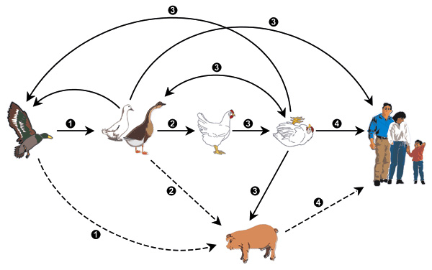
Симптомы и течение болезни: протекает грипп у птиц различно. В одних случаях болезнь характеризуется коротким инкубационным периодом, повышением температуры, угнетением, прекращением яйценоскости, поражением органов дыхания и пищеварения, выраженным цианозом гребня и сережек и высокой смертностью через 24-40 часов. Погибает 80-100% птиц.
Симптомы заболевания гриппом птиц у человека: от заражения до первых признаков заболевания может пройти от нескольких часов до 5 дней. Заболевание гриппом птиц начинается остро с озноба, повышения температуры до 38°С и выше, мышечных и головных болей, болей в горле. Возможен водянистый жидкий стул, многократная рвота. Через 2-3 дня появляется затрудненное дыхание, влажный кашель, часто с примесью крови. Опасен такой вирус тем, что он очень быстро может привести к пневмонии, а кроме того, может давать тяжелые осложнения на сердце и почки, поражает головной мозг.
Рекомендации по профилактике гриппа птиц у домашней птицы:
- Организовать безвыгульное содержания птицы, исключающего еѐ контакт с дикой птицей.
- Информировать государственную ветеринарную службу района о наличии птицы в личных подсобных хозяйствах с целью проведения необходимых профилактических мероприятий у имеющегося поголовья.
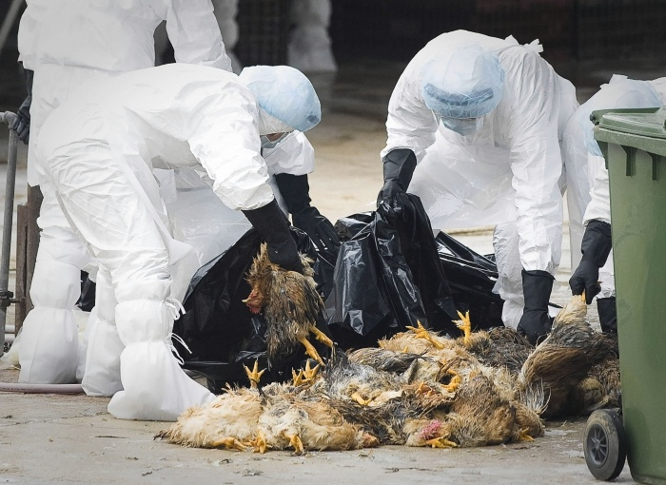
- Обеспечить засетчивание окон и дверей, исключающее возможность попадания дикой и синантропной птицы в помещения для хранения кормов и содержания птицы.
- Использовать только качественные и безопасные корма для птиц. Не закупать корма без гарантии их безопасности (наличие ветеринарных сопроводительных документов). Хранить корма для домашней и декоративной птицы в плотно закрытых водонепроницаемых емкостях, недоступных для контакта с дикой птицей. Пищевые отходы перед скармливанием необходимо прокипятить
- Осуществлять куплю-продажу домашней и декоративной птицы в местах санкционированной торговли только при наличии ветеринарных сопроводительных документов.
- Обо всех случаях заболевания и падежа домашней птицы, а также при обнаружении мест массовой гибели дикой птицы на полях, в лесах и других местах, необходимо незамедлительно сообщить в районную ветеринарную службу и в администрацию населенного пункта.

Телефоны горячих линий при падеже и заболеваниях птицы:
по г.о. Октябрьск Самарской области 8(84646)27-1-28
по муниципальному району Сызранский Самарской области 8(8464)37-23-00
по Самарской области 8(846)951-00-31

ИНФОРМАЦИЯ

Каков порядок временной передачи детей, воспитывающихся в организациях для детей-сирот и детей, оставшихся без попечения родителей, в семьи граждан
Статьей 155.2 Семейного Кодекса РФ, постановлением Правительства Российской Федерации от 19.05.2009 № 432 «О временной передаче детей, находящихся в организациях для детей-сирот и детей, оставшихся без попечения родителей, в семьи граждан, постоянно проживающих на территории Российской Федерации» определен порядок временной передачи детей, воспитывающихся в организациях для детей-сирот и детей, оставшихся без попечения родителей, в семьи граждан.
Так, пунктом 3 статьи 155.2 Семейного кодекса РФ установлено, что организации для детей-сирот и детей, оставшихся без попечения родителей, в которые помещены дети данной категории, вправе осуществлять их временную передачу в семьи граждан, постоянно проживающих на территории Российской Федерации.
Временная передача ребенка в семью граждан не является их формой устройства и относится к компетенции организации, при наличии положительного заключения органа опеки и попечительства о возможности такой передачи. Передача ребенка в семью граждан возможна на срок не более чем три месяца. Однако при наличии исключительных обстоятельств этот срок может быть продлен с согласия органа опеки и попечительства еще, но не более чем на три месяца.
Установлены ограничения для граждан, в семью которых временно передан ребенок, связанные с невозможностью осуществлять вывоз ребенка из Российской Федерации.
Возраст, с которого возможна временная передача ребенка (детей) в семьи граждан, определяется организацией для детей-сирот и детей, оставшихся без попечения родителей, исходя из интересов и потребностей конкретного ребенка (детей).
При подборе семьи гражданина для конкретного ребенка, определении длительности периодов и сроков его пребывания в семье учитывается пожелание ребенка. Учет пожелания ребенка, достигшего 10 лет, обязателен, за исключением случаев, когда это противоречит его интересам.
Временная передача детей осуществляется в семьи совершеннолетних граждан, постоянно проживающих на территории Российской Федерации, за исключением:
а) лиц, признанных судом недееспособными или ограниченно дееспособными;
б) лиц, лишенных по суду родительских прав или ограниченных в родительских правах;
в) бывших усыновителей, если усыновление отменено судом по их вине;
г) лиц, отстраненных от обязанностей опекуна (попечителя) за ненадлежащее выполнение возложенных на него законом обязанностей;
д) лиц, имеющих или имевших судимость, подвергающихся или подвергавшихся уголовному преследованию (за исключением лиц, уголовное преследование в отношении которых прекращено по реабилитирующим основаниям) за преступления против жизни и здоровья, свободы, чести и достоинства личности (за исключением незаконного помещения в психиатрический стационар, клеветы и оскорбления), половой неприкосновенности и половой свободы личности, против семьи и несовершеннолетних, здоровья населения и общественной нравственности, против общественной безопасности, а также лиц, имеющих неснятую или непогашенную судимость за тяжкие или особо тяжкие преступления;
е) лиц, имеющих инфекционные заболевания в открытой форме или психические заболевания, больных наркоманией, токсикоманией, алкоголизмом;
ж) лиц, не имеющих постоянного места жительства на территории Российской Федерации.
Лица, желающие получить заключение органа опеки и попечительства о возможности временной передачи ребенка (детей) в свою семью, представляют в орган опеки и попечительства по месту своего жительства или пребывания соответствующие заявление и документы:
а) копию паспорта или иного документа, удостоверяющего личность;
б) справку органов внутренних дел об отсутствии судимости за определенные законом преступления;
г) справку лечебно-профилактического учреждения об отсутствии инфекционных заболеваний в открытой форме, психических заболеваний, наркомании, токсикомании, алкоголизма, либо медицинское заключение по установленной форме по результатам освидетельствования гражданина.
Орган опеки и попечительства проводит проверку представленных документов и устанавливает отсутствие обстоятельств, препятствующих передаче ребенка в семью, проводит обследование условий жизни гражданина и его семьи, после чего оформляет заключение о возможности временной передачи ребенка в семью гражданина.

Прокуратура Сызранского района

